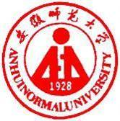 国培计划工作简报
2016第2期（总第528期）
主办：安徽师范大学 2016年1月6日

百名教师齐聚首 国培之行为同求
——国培2015村小科学教师访名校班在安师大隆重开班

新年伊始，万象更新。2016年1月4日，来自安徽省12个市的100名小学科学教师齐聚在文化气息浓厚、充满徽风皖韵的安徽师范大学赭山校区，开始了为期10天的培训学习。
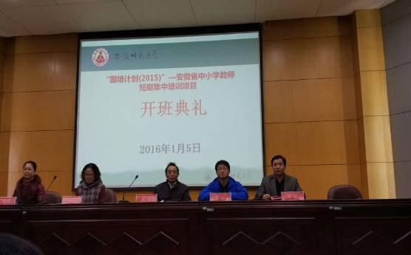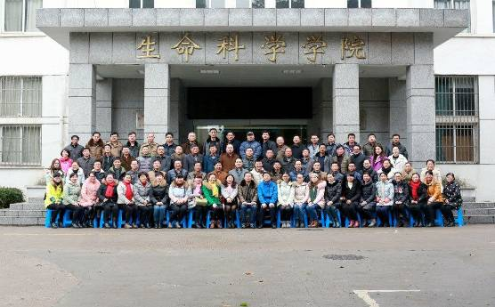
2016年1月5日上午8时许，科学班参训教师在班主任涂传林副教授的带领下，走进师大田家炳教育书院的三楼报告厅，参加“国培计划（2015）-中西部乡村教师访名校项目”的开班典礼。安徽师范大学继续教育学院调研员孔祥法、生命科学学院副院长唐俊生等院领导参加了开班典礼。典礼结束后，教师们在班主任老师的带领下，参观了师大生命科学学院并合影留念。
典礼结束，穿过林荫小径，登上幽静阶梯，科学班一行走进了安徽师范大学继续教育学院，正式开始了培训学习。上午的课程由班主任涂传林主讲。作为本期科学班的班主任，涂传林对教师们的安排和照顾细致入微，大到培训的整体安排，小到教师的生活辅导，面面俱到。在课上，涂传林用质朴的语言，细腻的提醒，让每个教师都感受颇深。来自阜阳市颍泉区宁老庄镇中心校赵海峰老师在感言中说，“开班讲座中，涂老师一站就是两个多小时，他是这样细心、诲人不倦，着实让人感到温馨”。这也是很多教师的心里话。

同时还有教师表示，科学班在涂教授如此细心的安排下，在更多优秀培训专家的教导下，本次国培一定会有非常大的收获。
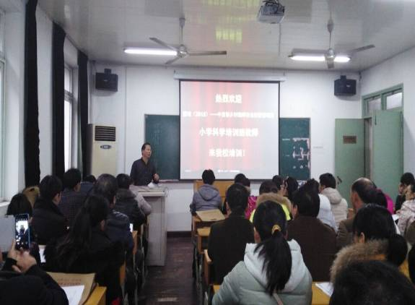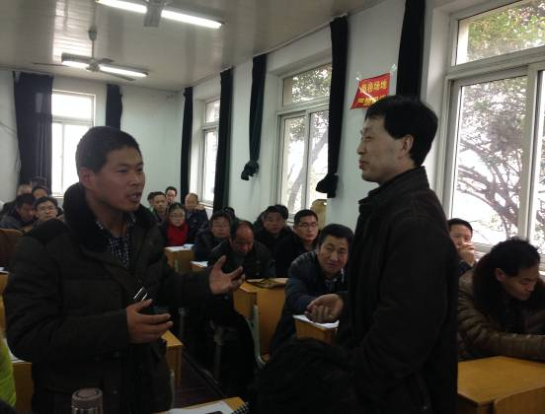
下午2点开始，安徽师范大学生命科学学院博士生导师鲁亚平教授从“STSE”到实际教学的分析，从课程标准到时事热点话题的解读，娓娓道来，深入浅出，为我们带来了新课程科学教育理念下的精彩一课。鲁教授的话语朴素却切中要点，设计的讨论内容有趣且与实际联系紧密，一次又一次的掀起了教师的讨论热潮。
在座的老师积极记录、踊跃发言，你用你的专业解答，我用我的认识阐述，课堂气氛热烈，各式各样的见解如烟花般美丽绽放。
下午5点，在热烈的掌声中，科学班结束了第一天的学习。虽然时间安排很紧凑，但教师们都表示，这样好的机遇非常值得把握，这不仅是自己能力提升的机会，更是对村小科学教育水平提高的一次机遇。教师们也期待后续更多的精彩的课程。

新型教育高起点 科技校园展风采
——国培2015村小科学教师访名校班参观安师大附小
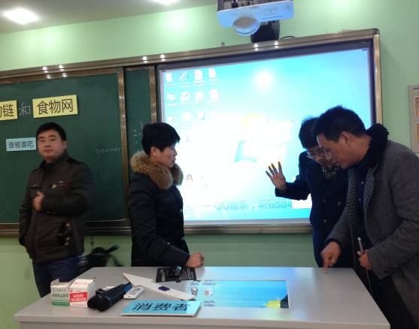
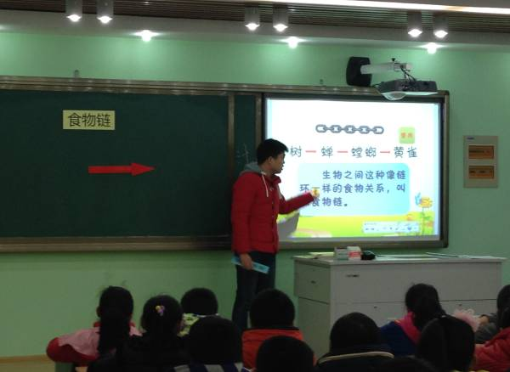
教育是科技发展的基点，科技发展是教育的最大助力。2016年1月6日，科学班教师们在班主任涂传林副教授的带领下，参观了著名的信息化教学示范基地——安徽师范大学附属小学。
一进校门，师大附小浓厚的校园气息扑面而来。特色的校园布置让教师们眼前一亮：学校活动展示栏，学生优秀创意作品园，教学楼的布置，新场馆的建设规划……每一处都散发出这座新兴校园的魅力。古铜色的巨大壁画，引得教师们纷纷注目凝视；矗立在壁画前的教育家陶行知先生半身雕塑，也在微笑着迎接参训教师们的到来。
上午9点，在涂传林和师大附小茆家祥副校长的安排和带领下，教师们走进了附小多媒体教室，观摩了附小优秀教师徐大志老师《食物链和食物网》的精彩授课。
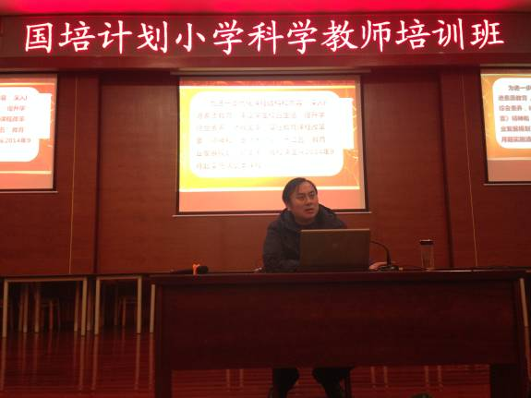
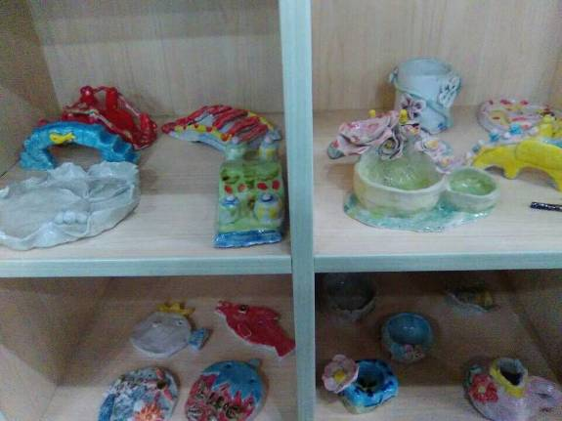
在课堂教学中，徐老师制作的优质课件与娴熟的电脑操作让很多老师都赞叹不已。萧县大屯镇中心校林荣华老师在观摩总结中写到：“今天我在安徽师范大学附小听了徐大志老师的科学课，模式新颖的教学让我耳目一新，原来科学课也能上的如此生动有趣！这堂精彩的科学课除了老师渊博的知识，娴熟的课堂操作能力，更令人佩服的是老师精心的课堂设计！他利用课件引导孩子眼脑手并用，鼓励孩子积极参与课堂学习，使孩子们在不知不觉中愉悦的接受了深奥的科学知识”。
观摩课结束后，茆校长与听课教师做了很多交流，教师们也与徐老师做了很多探讨，详询技术操作，亲身体验神奇。
教兴科进，科助教升。下午2点，在附小的大礼堂中，茆校长为教师们展示了附小的发展历程，阐述了附小的发展理念。他说，“附小一直以来都在思考如何将科学技术运用到课堂教学。学校通过大量的前期准备筹划工作，通过近10年的发展和改进，无论是在教育方式上，还是在教学创新上，都具备了很强的竞争力。虽然说每个学校的发展都有自己的特色，但是，讲到底都是为了学生的发展”。茆校长的特色理念和详尽阐述给参训教师带来了更高的思考起点，也给其他学校的发展提供了更多新的参考方向。

随后，附小王刚主任先带领教师们参观了风格迥异的读书休息室，接着带领教师们观摩了陶艺课、象棋课、模型制作……每到一个班级，看到学生对这些特色课程、拓展课程着迷的神情，参训教师都会由衷的流露出赞赏之情。有的教师更是忍不住兴奋之情，展示技艺、奉献心得，和附小的同学们相互交流、探讨、合作，使得观摩活动趣意翩升，乐趣满园。来安县三城乡广大小学刘汉喜老师在观摩活动结束后激动的说：“安师大附小整洁的校园环境让我惊讶，充满浓厚文化氛围的装饰让我感动，教师出色的专业技能让我赞叹。我发自内心地说：不虚此行”。
科技校园展风采，新型教育高起点。此次附小之行给参训教师的不仅仅是有趣，更多的是让老师们的心中种下了一种理念，那就是：科技的运用，会让课堂更加生动，会使精彩更加纷呈！（国培2015村小科学教师访名校班，班委会组稿）

动态新课堂 快乐学科学
今天在师大附小听了徐大志老师的科学课。模式新颖的教学，科学技术的灵活运用让我耳目一新。原来科学课也可以上得如此生动有趣！
这堂精彩的科学课，除了老师知识的渊博，熟练的课堂掌控，更令人佩服的是老师精心的课堂设计，让学生们在愉悦的讨论中学到新的知识！这种教学模式值得我们学习，一定要把课堂还给学生，引导学生积极参与课堂学习，轻松的接受知识，深刻的感知科学。这才是新课标的最好体现。（宿州浍沟中心学校，赵丽娜）

听鲁教授“STSE与小学科学教育”课程有感
学习了鲁教授的“STSE与小学科学教育”课程，让我感受颇深。
鲁教授深入浅出的讲述了科学技术与社会、环境的关系，小学科学以何种理念贯穿教育，并且用实例向我们阐述了科学的双刃性。鲁教授严谨的科学态度和认真负责的工作精神给我留下了深刻的印象。
科学发展给我们的生活带来了巨大的变化，日益方便我们的生活，提高我们的认知。在平时教学中，为了激发学生对科学的热爱，教师常常会着重强调科学有益的一面，而忽略了科学发展有待改进完善的一面。
科学，和任何事物一样，都有利和弊的两面特性。我们在教学中，也要引导学生尊重客观事实，利和弊都要兼顾，帮助学生养成严谨的科学态度。（合肥庐江冶父山镇中心小学，许 成）

感 聚 师 大
金叶潇潇旖旎秋，
赭山极目任遨游。
沙鸥翩跹舞盛世，
国培科学占鳌头。
（巢湖散兵中心小学 潘可忠）

师 大 求 学 行
漫步师大阶梯径，
工作求学静心行。
国培机遇值珍视，
提升终身教学魂。
（村小教师访名校培训项目—小学科学 肥西丰乐镇中心校 孙 欢）

报 送：教育部项目办、省教育厅项目办

